Egregio Dirigente Scolastico,
è un grande piacere informarla che, in merito al concorso didattico Latte ORO- Parmalat Educational dal titolo “DOV’E’ FINITO IL PROFESSOR STRAMPALAT?”

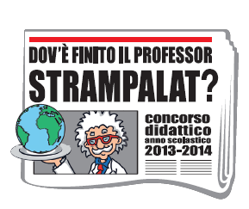

La Classe 5 B
Scuola primaria: “ ARIOSTO ”
Istituto comprensivo: “CERTOSA”
Insegnante: Giraud Gian Carlo

Si è aggiudicata il

PREMIO SPECIALE

per la completezza del progetto, la ricchezza delle informazioni riportate e la minuziosità dei dettagli forniti.

premio assegnato:

VIDEO CAMERA CAMILEO

Nel rinnovarle i complimenti per il lavoro svolto le ricordiamo che restiamo a disposizione per ulteriori informazioni in merito.

Cordiali saluti.

LATTE ORO-PARMALAT EDUCATIONAL
Marisa Terrana
010/7419886

